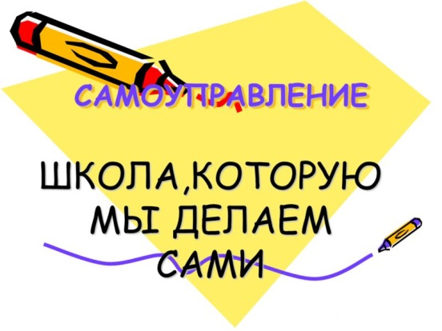
Структура ученического самоуправления школы
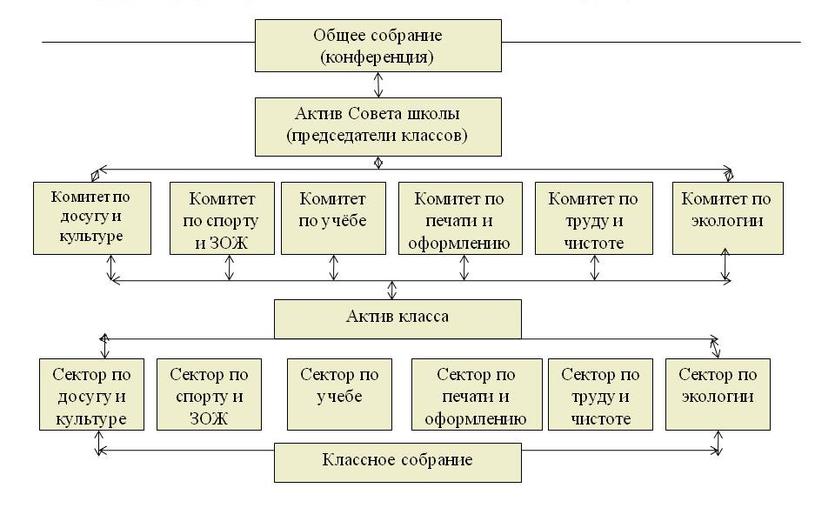
Классные руководители
Администрация школы
Президент школы
Актив совета школы
Министр Экологии
Министр Экономики
Министр Туризма
Министр Спорта
Министр Культуры
Министр Здравоохранения и милосердия
Министр Образования
Министр Безопасности
Министр Информации
Министр Труда и права

Структура ученического самоуправления на уровне класса.
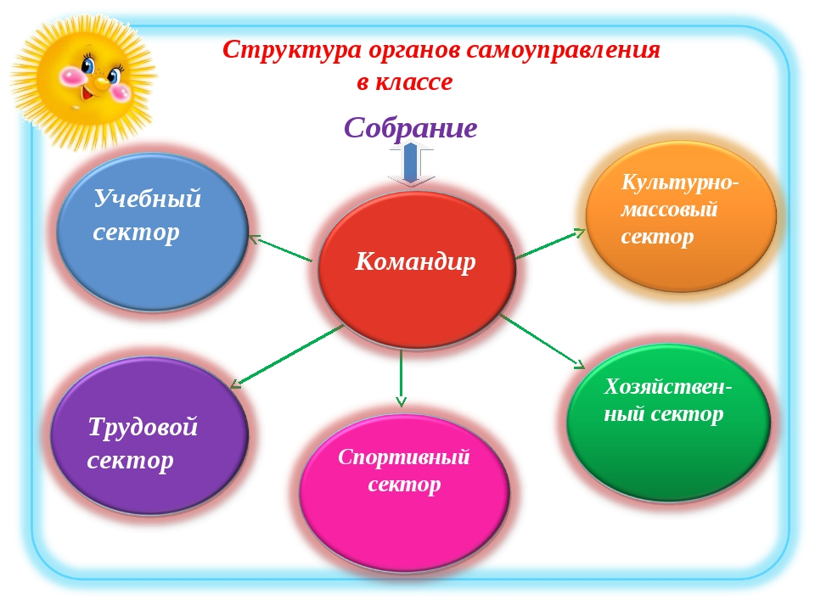
Староста

